

**Консультация для родителей**

**«Как правильно одеть ребенка в детский сад?»**

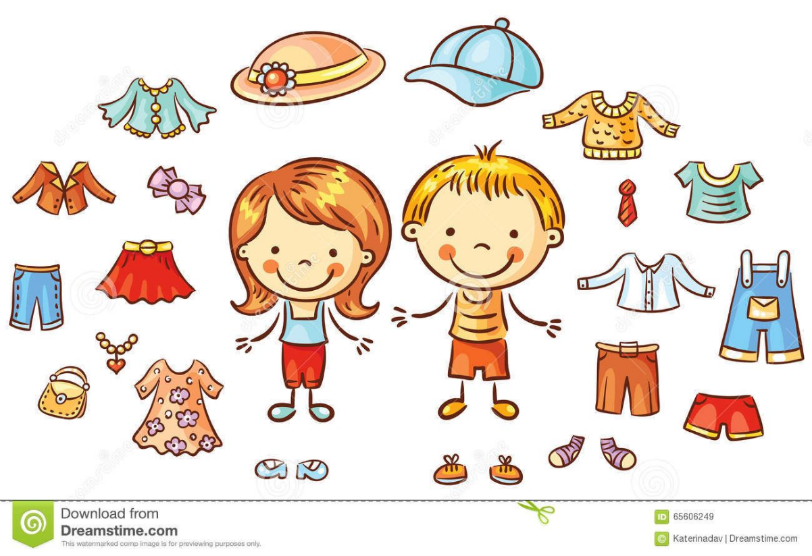



**Цель:**

* Повышение родительской компетентности в вопросах одежды детей;
* Увеличение родительской активности в профилактике у детей простудных заболеваний и здоровьесбережении.

**Задачи:**

* Рассказать об общих рекомендациях в выборе одежды детей;
* Ознакомить с рекомендациями в выборе одежды для прогулок, в соответствии с температурой воздуха на улице.

Как одеть ребенка в детский сад? Сколько комплектов одежды необходимо?

Какие требования к одежде ребенка есть у воспитателя?

 Это одни из немногих вопросов, которыми задаются родители при выборе гардероба для детского сада. Ваш ребенок может провести в детском саду до 12 часов. Вполне понятно, что одежда для него должна быть максимально комфортна, не должна стеснять движения. Только вы решаете, в чем будет одет ваш ребенок, все сугубо индивидуально. Однако существуют общие рекомендации:

* Собирая ребенка в детский сад, подумайте о том, удобно ли будет ему одеваться самому, удобно ли это будет делать воспитателям, которые собирают на прогулку целую группу детей.
* Одежда для пребывания в группе должна быть максимально удобна, она не должна сковывать движения.
* Одежда должна соответствовать возрасту, полу, росту и пропорциям тела ребенка. Надо внимательно следить, чтобы резинки и застежки на одежде были достаточно свободны и не пережимали кожные покровы и внутренние органы ребенка.
* Всем хорошо известны детские «аварии»: промочил штанишки, пролил суп, вымочил рукава водой из-под крана, запачкался гуашью или акварелью и прочие неожиданности. По причине этого, у ребенка должна быть сменка: несколько пар запасного белья и групповой одежды.
* Одежда для прогулки должна быть, прежде всего, подобрана по сезону. Так как основное время посещения детского сада приходится на осенний, зимний и весенний периоды, то в качестве верхней одежды используют комбинезоны или курточки с теплыми штанами. Выбор между комбинезоном и раздельным комплектом зависит от вас. Кому-то удобней одевать малыша в комбинезон, потому что ребенок его может сам застегнуть одним движением, а также его спина всегда остается закрытой. Другие, наоборот, предпочитают куртку, считая ее более удобной.





* Варежки удобны для малышей младшего возраста, перчатки для более взрослых детей. Для того чтобы варежки или перчатки не потерялись, их сшивают резинкой. Сегодня существует большой выбор варежек из непромокаемой ткани, также есть модели с высокими «манжетами», что не позволяет снегу или воде запачкать рукава.
* Шапка должна быть удобной, из мягкой ткани и плотно прилегать к голове ребенка. Наиболее предпочтительны для этой цели шапки-шлемы, их легко и быстро одевать, завязки на них отсутствуют, так что путаться и развязываться на них будет нечему. Шарфы в детских садах не приветствуются, особенно «на выпуск». Прежде всего, это обусловлено требованиями безопасности – торчащий край шарфа может зацепиться, если, например, ребенок будет съезжать с горки. Поэтому сейчас наиболее популярны пелеринки или манишки, которые полностью закрывают шею малыша и удобны при надевании.

**Общие рекомендации по выбору одежды и обуви**

**для посещения детского сада:**

* Одежда ребёнка должна быть удобной, сшита из натуральных тканей.
* Нужно отдавать предпочтение таким вещам, большинство из которых ребенок сможет одеть самостоятельно (это удобно не только ребенку, но и воспитателю, т.к. значительно облегчает процесс переодевания).
* Пуговицы на одежде лучше исключить, отдать предпочтение липучкам и кнопкам.
* Одежда должна быть, как можно меньше украшена различными бусинками и мелкими деталями, прежде всего, в целях безопасности
* Обувь необходимо подбирать точно по размеру (она должна четко фиксировать стопу), избегать «сложных» застежек (лучше отдать предпочтение застежкам-липучкам). Наиболее популярны в детском саду – сандалии, также в качестве сменной обуви для группы можно использовать тапочки с закрытой пяткой.